

FACULTAD DE INGENIERÍA INDUSTRIAL Y DE SISTEMAS
ESCUELA PROFESIONAL DE INGENIERÍA DE SISTEMAS

TEMA:

ENTREGABLE 01:
PROPUESTA DE PROYECTO: GUANTE TRADUCTOR DE LENGUAJE DE SEÑAS

ASIGNATURA:

SISTEMAS DIGITALES Y ARQUITECTURA DEL COMPUTADOR

AUTORES:

APAZA PARIONA, MIGUEL ÁNGEL
CHÁVEZ CARRANZA, DARHIEN ALEXIS
ENCISO HUAYLLACAYAN, LOURDES KARINA
GARCIA SAMANIEGO, JHONATAN ALEXANDER

DOCENTE:

VILLAFUERTE BARRETO, HERNAN OSWALDO

AULA:

LAB 06

LIMA, PERÚ

Propuesta de Proyecto: Guante Inteligente Traductor de Lenguaje de Señas
1. PROBLEMATICA REAL

La integración social y el desarrollo individual dependen directamente de una comunicación efectiva; no obstante, la comunidad con discapacidad auditiva enfrenta un entorno adverso debido al desconocimiento generalizado de la lengua de señas. Crespo Crespo y Males Maldonado sostienen que, dado que la mayoría de la población no comprende este sistema lingüístico, se genera una desconexión que margina al individuo en su vida cotidiana y restringe su acceso a derechos fundamentales como la salud, el trabajo y la educación. Esta realidad evidencia una brecha de inclusión que puede ser mitigada mediante el uso de tecnologías asistivas modernas.

Este obstáculo se vuelve aún más evidente en los sectores académico y profesional. Navarrete Enríquez señala que, debido a que los entornos actuales son predominantemente verbales, las personas con discapacidad auditiva encuentran barreras significativas tanto en la formación en plataformas virtuales como en la inserción laboral. Ante este escenario, Mauricio Orlando Gómez propone que la investigación tecnológica debe priorizar la proyección social, desarrollando herramientas que logren transformar los movimientos físicos de la mano en un lenguaje comprensible para cualquier persona mediante el procesamiento de datos.

A pesar de los esfuerzos previos, las soluciones tecnológicas existentes presentan limitaciones que impiden su adopción masiva. Ortiz Domínguez y Amaro Barbosa observan que muchos prototipos de traducción han dependido de equipos fijos como computadoras personales, lo que restringe severamente la movilidad y la independencia del usuario. Complementariamente, Guzmán Arellano destaca que los dispositivos comerciales suelen tener costos prohibitivos o no estar disponibles en el mercado local, lo que dificulta que las personas que realmente los necesitan puedan acceder a ellos.

Frente a este desafío, la presente propuesta se centra en la implementación de un guante inteligente que opera mediante un sistema embebido de bajo costo. La arquitectura técnica integra cinco sensores de flexión encargados de registrar las variaciones analógicas generadas por la curvatura de los dedos, enviando dicha información a un microcontrolador Arduino Nano (ATmega328P). Esta unidad de control analiza los patrones gestuales en tiempo real para convertirlos en texto, proyectando el resultado de forma inmediata en una pantalla LCD 16x2 sincronizada mediante protocolo I2C.

De este modo, se logra automatizar la traducción de señas básicas sin depender de equipos externos, garantizando una herramienta portátil y autónoma que facilita la comunicación en diversos entornos cotidianos.

1.1. Beneficiarios del Proyecto
- Personas con discapacidad auditiva y del habla: Obtienen una herramienta de autonomía para interactuar en entornos donde no hay intérpretes presentes.
- Entorno Social y Familiar: Facilita la comprensión inmediata por parte de personas que no conocen el lenguaje de señas, eliminando la frustración en la comunicación básica.
- Instituciones de Servicio Público: Mejora la calidad de atención en hospitales, bancos y ventanillas de atención al cliente al permitir una comunicación directa.

2. OBJETIVOS DEL PROYECTO

2.1. Objetivo General
Diseñar e implementar un prototipo funcional de un guante inteligente capaz de capturar, procesar y traducir los movimientos estáticos y dinámicos de la mano correspondientes al alfabeto básico de señas a texto legible en una pantalla LCD, utilizando hardware de bajo costo y procesamiento embebido.

2.2. Objetivos Específicos
- Desarrollar un sistema de sensores basado en resistencias de flexión para la detección precisa del ángulo de cierre de los dedos.
- Implementar una unidad de procesamiento central utilizando la arquitectura ATmega328P para el filtrado de señales analógicas y la toma de decisiones lógica.
- Integrar un protocolo de comunicación I2C para la gestión eficiente de periféricos de salida visual (Pantalla LCD).
- Evaluar la fiabilidad del prototipo mediante pruebas de repetibilidad y precisión en un entorno controlado, estableciendo una tasa de éxito mínima del 90% para señas básicas.

3. MARCO TÉCNICO Y ARQUITECTURA DEL SISTEMA
El sistema se fundamenta en la conversión de magnitudes físicas en señales eléctricas. Cada dedo cuenta con un sensor de flexión cuyo valor óhmico varía proporcionalmente a la curvatura. Estos cambios son interpretados por el microcontrolador a través de divisores de tensión.

3.1. Diagrama de Bloques del Sistema
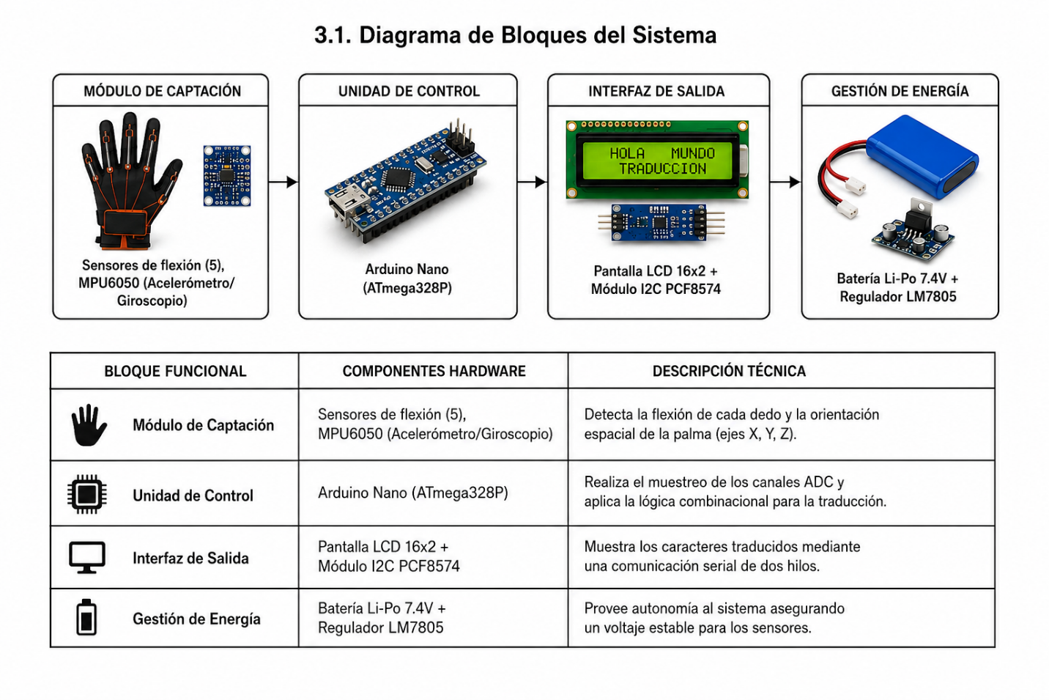

Bloque Funcional | Componentes Hardware | Descripción Técnica
Módulo de Captación | Sensores de flexión (5), MPU6050 (Acelerómetro/Giroscopio) | Detecta la flexión de cada dedo y la orientación espacial de la palma (ejes X, Y, Z).
Unidad de Control | Arduino Nano (ATmega328P) | Realiza el muestreo de los canales ADC y aplica la lógica combinacional para la traducción.
Interfaz de Salida | Pantalla LCD 16x2 + Módulo I2C PCF8574 | Muestra los caracteres traducidos mediante una comunicación serial de dos hilos.
Gestión de Energía | Batería Li-Po 7.4V + Regulador LM7805 | Provee autonomía al sistema asegurando un voltaje estable para los sensores.

4. PLATAFORMA Y JUSTIFICACIÓN TÉCNICA
Se ha optado por el uso de **Arduino Nano** como núcleo del proyecto debido a su equilibrio entre potencia de cómputo y consumo energético. A diferencia de un Raspberry Pi, el Arduino ofrece una latencia mínima en la lectura de sensores analógicos, lo cual es crítico para una traducción fluida. Además, su compatibilidad con librerías de procesamiento de señales permite una implementación rápida de algoritmos de comparación de patrones.

5. MÉTRICAS DE EVALUACIÓN DE DESEMPEÑO
Para validar el éxito del proyecto, se han definido tres métricas clave:
- Precisión de Identificación (Accuracy): Proporción de gestos correctamente identificados sobre el total de intentos.
- Tiempo de Procesamiento (Latency): Intervalo entre la ejecución del gesto y la visualización del texto. El objetivo es mantenerlo por debajo de los 350 ms para simular una conversación natural.
- Consumo de Corriente: Evaluar la durabilidad de la batería en modo de operación continua para garantizar al menos 4 horas de uso ininterrumpido.

6. PLAN DE CONTINUIDAD E INNOVACIÓN (IOT E IA)
El prototipo básico está diseñado para ser la base de una solución más robusta mediante las siguientes extensiones:
- Internet de las Cosas (IoT): Migración a un microcontrolador ESP32 para habilitar conectividad Wi-Fi/Bluetooth, permitiendo que el guante se conecte a un smartphone y reproduzca la traducción mediante audio (Text-to-Speech).
- Inteligencia Artificial (IA): Implementación de redes neuronales artificiales (ANN) mediante TensorFlow Lite para reconocer gestos dinámicos que varían según el usuario, mejorando la robustez del sistema frente al ruido de los sensores.
- Protocolos de Mensajería: Integración de protocolos MQTT para la transmisión de datos a plataformas de monitoreo en tiempo real.

7. CRONOGRAMA DE ACTIVIDADES
El desarrollo se llevará a cabo en un periodo de 9 semanas:
- Semanas 6-7: Investigación, adquisición de componentes y diseño del guante físico.
- Semanas 8-11: Ensamblaje electrónico, calibración de sensores analógicos y programación de la lógica base.
- Semanas 12-14: Pruebas de usuario, depuración de algoritmos y optimización de latencia.
- Semanas 15: Documentación técnica final y preparación de la defensa del proyecto.

8. REFERENCIAS BIBLIOGRÁFICAS (APA 7)
- Crespo Crespo, K. C., & Males Maldonado, E. D. (2021). Implementación de un guante electrónico traductor de señas a través de comunicación wifi [Trabajo de titulación, Escuela Politécnica Nacional].
- Gómez, M. O. (2025). Guante Traductor de Señas (Informe Técnico No. 2025-0113). Instituto de Investigación e Innovación en Electrónica, Universidad Don Bosco.
- Guzmán Arellano, D. A. (2017). Guante electrónico para traducir de lenguaje de señas a caracteres con voz artificial y conexión inalámbrica a dispositivos móviles para personas con discapacidad auditiva y de lenguaje en la Universidad Técnica de Ambato [Tesis de grado, Universidad Técnica de Ambato].
- Navarrete Enríquez, J. B. (2015). Prototipo G.T.S.B-1 (Guante traductor de señas básicas), para personas con discapacidad auditiva y de lenguaje [Tesis de grado, Universidad Técnica del Norte].
- Ortiz Domínguez, R., & Amaro Barbosa, C. A. (2017). Desarrollo de un sistema traductor de señas dactilológicas a voz [Tesis de pregrado, Universidad Nacional Autónoma de México].

